【附件二】
嘉義縣108年度數位翻轉「教育創新行動方案」實施計畫
子計畫4：交流發表--「資訊科技與智慧學習」實施教案示例徵選教案

學校名稱 | 嘉義縣布袋鎮永安國民小學
參加組別 | ■國小組 國中組
1.教案設計者 | 黃建勳
2.教學時間 | 120分鐘
3.單元名稱 | 熱的對流
4.資源檔案 | 六年級康軒版自然科電子書
5.資源標題 | 觸控式電子白板
6.資源類型 | 觸控式電子白板
7.適用年級 | 六年級
8.資源簡介 | 觸控式電子白板
9.關鍵字 | 熱、酒精燈、對流
10.適用領域、議題 | 自然與生活科技、
11.資訊科技應用層次 | □輔助教學 □互動教學 □進階(創新)教學  （本欄由審查委員依據標準認定，不必填寫）
12.授權方式 | 建議優先採用「創用 CC 姓名標示-非商業性-相同方式分享 4.0 國際」
13.教學目標 | 單元目標 | - 透過煙在冷熱空氣之間對流的實驗  察覺空氣和水都是藉著對流來傳  熱。  2、察覺日常生活中，有很多利用空氣  對流原理的實例。
13.教學目標 | 詳細目標 | - 空氣的流動不容易察覺，透過將煙  加入冷熱不同的瓶子中藉著觀察煙  在冷空氣和熱空氣之間移動的情形  加深認識熱空氣。  - 教師引導學生歸納液體與氣體受熱  後對流的現象。
14.教學流程
- 引起動機
- 討論：用瓦斯爐煮湯時，火從鍋子底部加熱，為什麼上層的湯汁也
會熱起來?
- 發展活動
- 想一想：怎樣可以清楚觀察到熱在水中傳播的情形?
- 影片欣賞（液體的熱對流）
- 實驗：液體的熱對流。
- 討論：水被加熱的過程中，麥片顆粒怎麼流動的?這個現象和熱在
水中的傳播有什麼關係?
- 根據實驗結果說一說，水是如何傳熱的?
- 閱讀＜知識庫－溫泉＞
- 說一說：空氣也會流動，它的傳熱方式和水一樣嗎?
- 想一想：空氣是怎樣傳熱的?
- 實驗：空氣的熱對流
- 討論：充滿煙的熱瓶在下方，冷瓶在上方時，煙會怎樣流動?熱瓶
在下方，充滿煙的冷瓶在上方時，煙會怎樣流動?
- 說一說：日常生活中有哪些物品的設計是運用空氣的熱對流原理
- 為什麼電暖器使用時通常放在地上?
- 為什麼冷氣機通常安裝在房間上方?
- 綜合活動
- 學生利用觸控電子白板回答問題。
- 學生利用觸控電子白板畫出實驗流程圖。
- 學生利用觸控電子白板寫出本活動的重點歸納。
15.學習目標 | 16.活動與內容 |  | 17.數位教學資源
- 學生了解熱在液  體、固體、氣體的  傳導方式。  - 學生透過實驗認識  熱在氣體的傳導方  式。 | 1、學童透過電子白板  觀看實驗過程  2、學童親自動手做實驗  3、學童透過電子白板  將實驗流程畫在電  子白板上。 |  | 觸控式電子白板

教學與學習應用「資訊科技」教案項目說明

項目 | 說明
1.教案設計者 | 嘉義縣布袋鎮永安國民小學。
2.教學時間 | 共3節(一節課40分鐘)。
3.單元名稱 | 教學的單元名稱。  康軒版本，第二單元―熱對物質的影響，活動二―熱的傳播。
4.資源檔案 | 自然與生活科技電子書
5.資源標題 | 觸控式電子白板
6.資源類型 | 觸控式電子白板
7.適用年級 | 06B
8.資源簡介 | 用觸控式電子白板讓學童實際操作並將答案寫在白板上  ，透過實際的互動讓學童增加學習的動力。
9.資訊科技應用層次 | 本欄由評審委員依據標準認定勾選輔助教學、互動教學、進階(創新)教學其中一項。
10.關鍵字 | 提供有關本資源內容的相關關鍵字。
11.適用領域或 議題 | - 自：自然與生活科技  - 環：環境教育
12.授權方式 | 選擇資源的授權方式。  1. 創用 CC 姓名標示 3.0 台灣
13.教學目標 | 單元目標 | 1、 學生透過煙在冷熱空氣之間對流的實驗  察覺空氣和水都是藉著對流來傳  熱。  2、學生察覺日常生活中，有很多利用空氣  對流原理的實例。  1、 空氣的流動不容易察覺，透過將煙  加入冷熱不同的瓶子中藉著觀察煙  在冷空氣和熱空氣之間移動的情形  加深認識熱空氣。  2、 教師引導學生歸納液體與氣體受熱  後對流的現象。
13.教學目標 | 詳細目標
14.教學流程 | 引起動機－發展活動－綜合活動
15.學習目標 | 1、 學生了解熱在液體、固體、氣體的傳導方式。2、 學生透  過實驗認識熱在氣體的傳導方式。
16.活動與內容 | 1、學童透過電子白板觀看實驗過程2、學童親自動手  做實驗3、學童透過電子白板將實驗流程畫在電  子白板上。  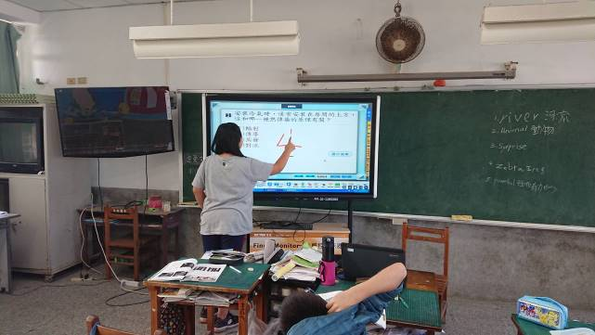  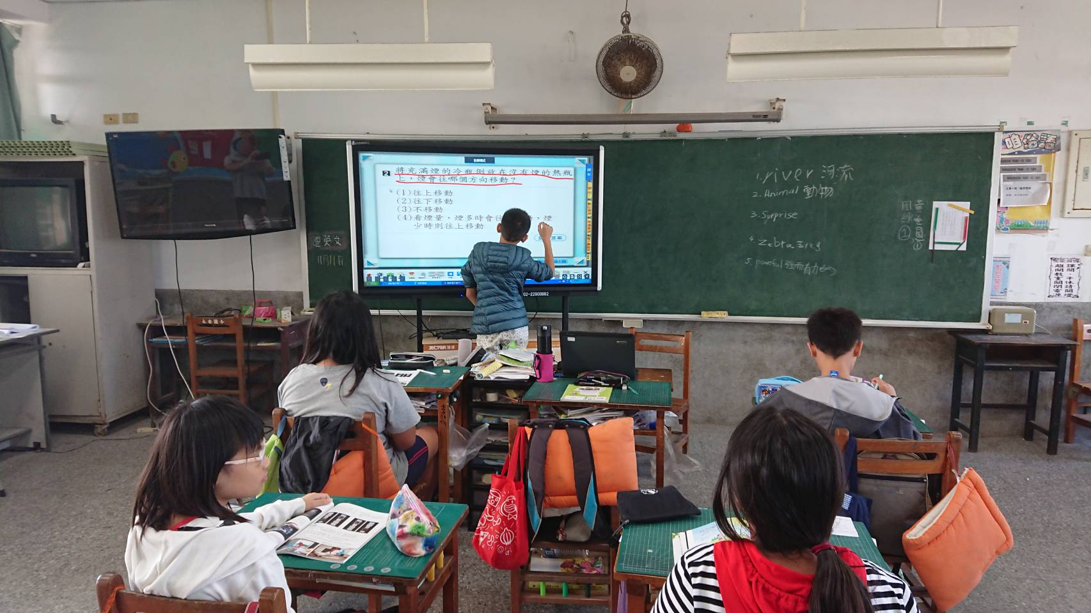  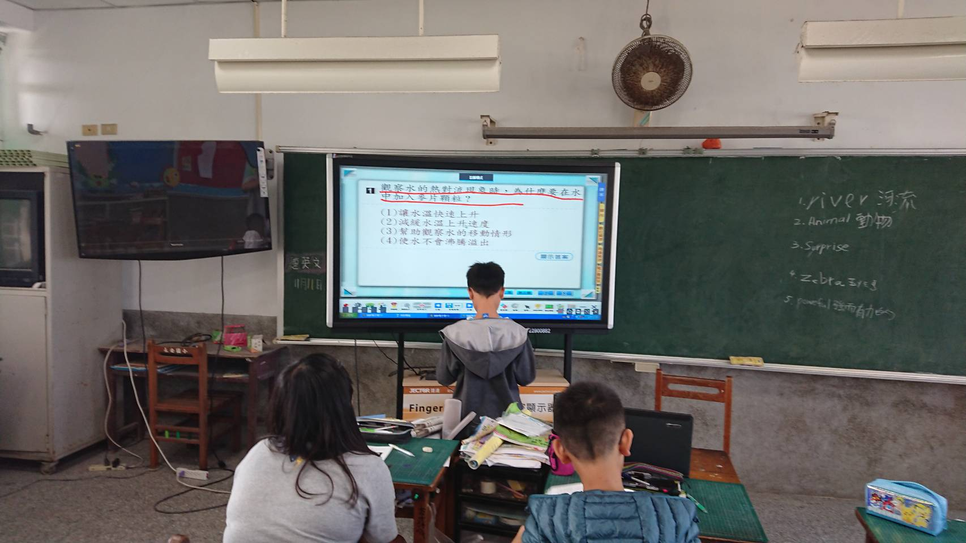
17.數位教學資源 | 觸控式電子白板

